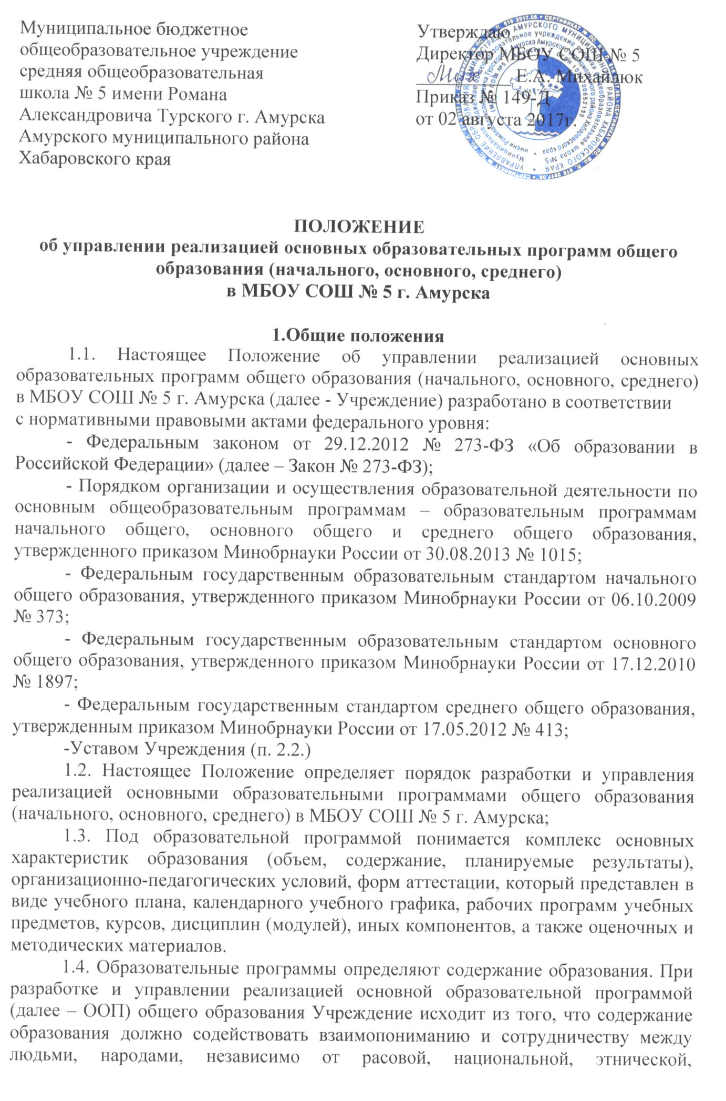

религиозной и социальной принадлежности, учитывать разнообразие мировоззренческих подходов, способствовать реализации права обучающихся на свободный выбор мнений и убеждений.
1.5. Образовательные программы самостоятельно разрабатываются и утверждаются Учреждением.
1.6. Основные образовательные программы общего образования (начального, основного, среднего) разрабатываются в соответствии с федеральными государственными образовательными стандартами (далее – ФГОС) на основе примерных основных образовательных программ соответствующего уровня образования.
1.7. Основные образовательные программы общего образования в обязательном порядке:
1.7.1. разрабатываются на уровень образования, на срок:
– основная образовательная программа начального общего образования – на 4 года;
– основная образовательная программа основного общего образования – на 5 лет;
– основная образовательная программа среднего общего образования – на 2 года;
1.7.2. реализуются в полном объеме в течение срока освоения соответствующего уровня образования и в соответствующем объеме в течение учебного года.
1.8. Основанием для разработки и утверждения основной образовательной программы соответствующего уровня образования является решение педагогического совета, закрепленное приказом по Учреждению "О разработке основной образовательной программы (указать уровень образования) в МБОУ СОШ № 5 г. Амурска" и "Об утверждении основной образовательной программы (указать уровень образования) в МБОУ СОШ № 5 г. Амурска " соответственно.
1.9. В основные образовательные программы общего образования (начального, основного, среднего) могут быть внесены изменения и (или) дополнения в порядке, установленном настоящим Положением.
1.10. Основные образовательные программы общего образования (начального, основного, среднего) в школе разрабатываются и утверждаются и корректируются (изменения и дополнения), не позднее 31 августа текущего учебного года на следующий учебный год.
1.11. Основные образовательные программы общего образования (начального, основного, среднего) являются объектом внутришкольного контроля в соответствии с планом работы Учреждения, в иных случаях – других видов контроля (оперативного, внешнего и т.п.).
1.12. Управление реализацией основных образовательных программ общего образования (начального, основного, среднего) осуществляется на основе данных, получаемых в ходе школьного мониторинга реализации основных образовательных программ соответствующего уровня образования.
1.13. Положение об управлении реализацией основных образовательных программ общего образования (начального, основного, среднего) разрабатывается и утверждается педагогическим советом в соответствии с порядком, предусмотренным чч. 2, 3 ст. 30 № 273-ФЗ "Об образовании в Российской федерации", Трудовым кодексом РФ и др.
2. Порядок разработки, утверждения и внесения изменений и (или) дополнений в основные образовательные программы общего образования (начального, основного, среднего)
2.1. Порядок разработки основных образовательных программ общего образования (начального, основного, среднего) включает следующие этапы:
2.1.1. Основанием разработки основной образовательной программы общего образования соответствующего уровня образования является переход образовательной организации на федеральный государственный образовательный стандарт общего образования соответствующего уровня образования на основании решения педагогического совета, закрепленное приказом по Учреждению "О разработке основной образовательной программы (указать уровень образования) в МБОУ СОШ № 5 г. Амурска ", издаваемого в ноябре – феврале текущего учебного года при первичной разработке документа или при подготовке документа в новой редакции.
2.1.2. На заседании педагогического совета, а также методического совета рассматриваются вопросы структуры, содержания основных образовательных программ общего образования (начального, основного, среднего) с учетом требований федерального государственного образовательного стандарта общего образования соответствующего уровня образования, примерных основных образовательных программ, специфики, особенности образовательной организации, и т. п. (указать свои особенности), осуществляется делегирование полномочий по выполнению отдельных видов работ, определяются ответственные за выполнение, а также сроки разработки и проведения педагогической экспертизы. Принимаемые решения в обязательном порядке протоколируются.
2.2. Порядок утверждения основной образовательной программы общего образования (начального, основного, среднего) предполагает следующие стадии.
2.2.1. Основные образовательные программы общего образования (начального, основного, среднего) утверждаются в срок до 31 августа текущего учебного года на основании решения педагогического совета, закрепленного приказом по Учреждению «Об утверждении основной образовательной программы (указать уровень образования) в МБОУ СОШ № 5 г. Амурска».
2.2.2. В состав рабочей группы по разработке/внесении изменений и (или) дополнений основной образовательной программы общего образования (соответствующего уровня образования) входят:
– заместители директора Учреждения по УВР;
– руководители структурных подразделений образовательной организации и (или) педагоги;
– педагог-психолог;
– могут быть включены представители управляющего совета и учредителя.
2.2.3. Проект основной образовательной программы общего образования (начального, основного, среднего), подготовленный рабочей группой обсуждается и рассматривается на заседаниях методического совета¸ управляющего совета. По итогам указанного рассмотрения принимается решение, которое протоколируется.
2.3. Порядок внесения изменений и (или) дополнений в основные образовательные программы общего образования (начального, основного, среднего) включает следующее.
2.3.1. Основанием для внесения изменений и(или) дополнений может являться:
– разработка и принятие учебного плана на текущий учебный год;
– выбор нового учебника завершенной предметной линии УМК и т.п.
– изменение системы оценивания в образовательной организации;
– иное.
2.3.2. Изменения и (или) дополнения могут быть внесены в:
– целевой раздел;
– организационный раздел;
– содержательный раздел.
2.4. Изменения и (или) дополнения могут вноситься в основные образовательные программы общего образования (начального, основного, среднего) 1 раз на начало нового учебного года по согласованию с педагогическим советом в соответствии с настоящим Положением и закрепляться приказом по школе «О внесении изменений и(или) дополнений в основную образовательную программу (указать уровень образования) в МБОУ СОШ № 5 г. Амурска».
2.5. Изменения и (или) дополнения, внесенные в основную образовательную программу общего образования (начального, основного, среднего), должны быть в течение 10-х дней (или указать свой срок) включены в экземпляр, размещенный на сайте.
2.6. Основные образовательные программы общего образования (начального, основного, среднего), разработанные в соответствии с настоящим Положения, являются интеллектуальной собственностью школы.

3. Организационная и функциональная структура управления реализацией основных образовательных программ общего образования (начального, основного, среднего)
3.1. Администрация школы.
3.1.1. Директор:
– обеспечивает стратегическое управление реализацией основной образовательной программы общего образования (начального, основного, среднего);
– создает необходимые организационно-педагогические и материально-финансовые условия в рамках бюджетного финансового обеспечения образовательной деятельности а также за счет привлечения средств из иных источников.
3.1.2.Заместитель директора по учебно-воспитательной работе:
– обеспечивает разработку основной образовательной программы общего образования (начального, основного, среднего), в том числе учебных планов в соответствии с положениями образовательной программы;
– организует в образовательной организации образовательный процесс на их основе;
– осуществляет контроль и анализ выполнения учебных программ по предметам учебного плана обязательной части и части, формируемой участниками образовательного процесса, внеурочной деятельности согласно плану внутришкольного контроля);
– проводит оценку образовательных достижений учащихся в рамках освоения основной образовательной программы общего образования (начального, основного, среднего) на основе Положению о форме, периодичности и порядке текущего контроля успеваемости и промежуточной аттестации обучающихся МБОУ СОШ № 5 г. Амурска;
– готовит информацию для руководителей структурных подразделений школы, коллегиальных органов управления с целью согласования учебного процесса с внеурочной деятельностью и системой дополнительного образования.
3.1.3. Заместитель директора по методической работе:
– обеспечивает разработку и совершенствование рабочих программ учебных предметов, курсов, модулей (дисциплин) по учебным предметам обязательной части учебного плана, а также предметам, курсам учебного плана части, формируемой участниками образовательного процесса;
– вносит предложения по изменению содержания учебного плана, осуществляет итоговый анализ и выполнения основной образовательной программы общего образования (начального, основного, среднего) совместно с заместителями директора по УВР, руководителями структурных подразделений, педагогом - психологом;
– руководит процессом корректировки (ежегодно) содержания основной образовательной программы общего образования (начального, основного, среднего) в соответствии с результатами, полученными в процессе школьного мониторинга качества реализации основной образовательной программы соответствующего уровня общего образования, на основе согласования со структурными подразделениями ОО;
– обеспечивает обучение педагогических кадров освоению содержания ФГОС общего образования (начального, основного, среднего);
– руководит деятельностью структурных подразделений по организации проблемного анализа результатов образовательного процесса в соответствии с ФГОС общего образования (начального, основного, среднего);
– руководит работой психологов по мониторингу личностных результатов освоения основной образовательной программы общего образования (начального, основного, среднего) по стартовой диагностике учащихся (по группам метапредметных результатов).
3.1.4. Заместитель директора по воспитательной работе:
– руководит разработкой плана внеурочной деятельности;
– обеспечивает разработку учебного плана дополнительного образования;
– обеспечивает разработку и совершенствование рабочих программ внеурочной деятельности и(или) дополнительных образовательных программ, реализуемых во внеурочной деятельности;
– обеспечивает контроль и анализ реализации рабочих программ внеурочной деятельности и (или) дополнительных образовательных программ, реализуемых во внеурочной деятельности;
– осуществляет организацию внеурочной деятельности;
– осуществляет организацию образовательной деятельности в системе дополнительного образования; – обеспечивает контроль и анализ реализации учебных программ дополнительного образования; – обеспечивает интеграцию внеурочной деятельности в систему воспитательной работы ОО; – готовит информацию для руководителей структурных подразделений лицея, коллегиальных органов управления, с целью согласования внеурочной деятельности и системы дополнительного образования с содержанием образовательного процесса.
3.2. Методический совет, методические объединения учителей-предметников Учреждения:
3.2.1. Методический совет: На заседании методического совета не реже 2 раз в год, на основании информации, представленной администрацией школы, ответственными за их реализацию обсуждается ход выполнения / освоения основных образовательных программ общего образования (начального, основного, среднего).
3.2.2. Методические объединения – способствуют совершенствованию методического обеспечения реализации основных образовательных программ общего образования (начального, основного, среднего);
– проводят экспертизу изменений в рабочие учебные программы по учебным курсам, дисциплинам (модулям) и межпредметным курсам (в соответствии с ежегодным учебным планом), вносимых педагогами (ежегодно в мае – июне); – проводят анализ результатов освоения основных образовательных программ общего образования (начального, основного, среднего) учащимися по всем группам образовательных достижений - предметным, метапредметным и личностным (ежегодно в конце учебного года).

4. Внутришкольный мониторинг реализации основной образовательной программы
4.1. Внутришкольный мониторинг реализации основной образовательной программы представляет собой процедуру качественного и количественного анализа соответствия основополагающих компонентов образовательного процесса требованиям ФГОС общего образования (начального, основного, среднего) согласно п.13 ч. 2 ст. 28 № 273-ФЗ.
4.2. Внутришкольный мониторинг реализации основной образовательной программы соответствующего уровня образования проводится на основе диагностического листа качественного и количественного анализа.
4.3. Внутришкольный мониторинг реализации основной образовательной программы соответствующего уровня образования проводится один раз в год для каждого уровня образования отдельно.

Принято
на педагогическом совете
протокол № 7
«04» июля 2017г.

